Artículos Científicos

Desarrollo de proyectos tecnológicos en la estación Río Escondido
Development of technological projects in the station rio escondido

Magnolia Rodríguez Hernández
Universidad Tecnológica del Norte de Coahuila, México
mag11@live.com.mx
https://orcid.org/0000-0001-9190-5929

Carlos Arredondo Herrera
Universidad Tecnológica del Norte de Coahuila, México
con_cafecito@hotmail.com
https://orcid.org/0000-0003-0569-3056

José Alfredo Martínez Mercado
Universidad Tecnológica del Norte de Coahuila, México
mercado30@hotmail.com
https://orcid.org/0000-0002-1995-4256

Resumen
El objetivo de la presente investigación fue determinar las principales necesidades en materia de servicios públicos que tienen los habitantes de la estación Río Escondido, pues con dicha información se pretende diseñar e implementar proyectos tecnológicos que permitan mejorar las condiciones de vida de esos habitantes. El método empleado fue el descriptivo y en total se aplicaron 197 encuestas para recabar la información; los datos fueron capturados y procesados en hojas de Excel. Los resultados evidencian el estado de aislamiento en la que se encuentra la comunidad objeto de estudio, así como algunas de sus necesidades más apremiantes, las cuales se relacionan con el drenaje, las banquetas, la pavimentación de las calles, las telecomunicaciones, los servicios médicos y la oferta de establecimientos comerciales. Por este motivo, se considera pertinente desarrollar proyectos sustentables (p. ej., la construcción de paraderos y la pavimentación de las calles) y tecnológicos a través del programa educativo de procesos industriales en conjunto con el programa educativo de tecnologías de la información, lo que permitirá incrementar la calidad de vida de esas personas.
Palabras clave: comunidad, necesidades, proyectos servicios.

Abstract
The objective of the present investigation was to determine the main needs in terms of public services that the inhabitants of the Río Escondido station have, since with this information it is intended to design and implement technological projects that allow improving the living conditions of those inhabitants. The method used was the descriptive one and in total 197 surveys were applied to collect the information; The data was captured and processed in Excel sheets. The results show the state of isolation in which the community under study is located, as well as some of its most pressing needs, which are related to drainage, sidewalks, street paving, telecommunications, medical services and the supply of commercial establishments. For this reason, it is considered pertinent to develop sustainable projects (eg, the construction of whereabouts and the paving of streets) and technological projects through the educational program of industrial processes in conjunction with the educational program of information technologies, which will increase the quality of life of these people.
Keywords: community, needs, projects, services.
Resumo
O objetivo da presente investigação foi determinar as principais necessidades em termos de serviços públicos que os habitantes da estação de Rio Escondido possuem, pois com essas informações, pretende-se projetar e implementar projetos tecnológicos que melhorem as condições de vida desses habitantes. O método utilizado foi o descritivo e, no total, 197 pesquisas foram aplicadas para coletar as informações; os dados foram capturados e processados ​​em planilhas do Excel. Os resultados mostram o estado de isolamento em que a comunidade estudada se encontra, bem como algumas de suas necessidades mais prementes, relacionadas a drenagem, calçadas, pavimentação de ruas, telecomunicações, serviços médicos e o fornecimento de estabelecimentos comerciais. Por esse motivo, considera-se pertinente desenvolver projetos sustentáveis ​​(por exemplo, a construção de pontos de ônibus e pavimentação de ruas) e projetos tecnológicos por meio do programa educacional de processos industriais em conjunto com o programa educacional de tecnologia da informação, que isso aumentará a qualidade de vida dessas pessoas.
Palavras-chave: comunidade, necessidades, projetos, serviços.
Fecha Recepción: Mayo 2019 Fecha Aceptación: Diciembre 2019

Introducción
La estación Río Escondido es una comunidad rural cuya población —conformada por 484 habitantes— está compuesta principalmente por adultos mayores que en algún momento de su vida se dedicaron a la minería, así como por un reducido número de personas que en la actualidad trabajan en las empresas maquiladoras de la ciudad de Nava y Piedras Negras (Coahuila). Esta referida estación se halla ubicada a 700 metros de la Universidad Tecnológica del Norte de Coahuila, institución que ha beneficiado a dicha población con la generación de empleos directos e indirectos. Tal contribución, sin embargo, ha sido insuficiente, a pesar de que en las zonas aledañas se ha establecido un corredor industrial, según la Asociación Mexicana de Parques Industriales, un corredor industrial “ofrece infraestructura y equipamiento para la industria”. (Asociación Mexicana de Parques Industriales privados, 2017, pág. 4) con grandes empresas (p. ej., Constallation Brands, Grupo Gondi e Industria Vidriera).
Ahora bien, en una revisión exploratoria realizada se ha percibido que son escasas las investigaciones que se hayan enfocado en registrar las condiciones en las cuales viven esos habitantes, de ahí que el objetivo de la presente investigación haya sido precisar cuáles son sus principales necesidades en materia de servicios públicos, ya que con esa información se pueden implementar proyectos tecnológicos que permitan mejorar sus condiciones de vida (Aguilar, 2017).

Materiales y métodos
El método empleado fue el descriptivo (Hernández Sampieri, Fernández Collado y Baptista Lucio, 2000), ya que en la presente investigación únicamente se ha procurado registrar las necesidades básicas de quienes habitan la estación Río Escondido, lo cual resulta fundamental para proponer soluciones a través del planteamiento de proyectos tecnológicos.
La encuesta empleada fue diseñada con apoyo en la herramienta Google Forms (Google, s.f., pág. 1) y tomando en cuenta la experiencia de los autores, quienes han abordado temas vinculados con las necesidades básicas, fisiológicas, educativas y de superación personal (Maslow, 2005).

Cálculo de muestra
En total se aplicaron 197 encuestas, para lo cual se tomó en cuenta la población de 484 personas. Para procesar dichos datos se empleó la calculadora de muestra QuestionPro, (2019), como se enseña a continuación:

Figura 1. Cálculo de muestra estadística
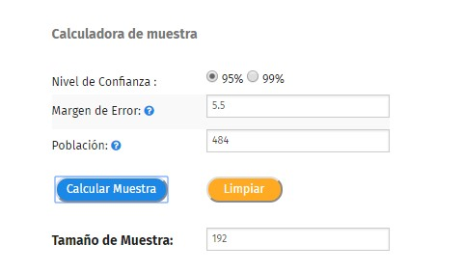

Fuente: QuestionPro (2019)
Para conseguir un nivel de confianza de 5.5 %, la muestra suficiente sería de 192 personas; sin embargo, se decidió exceder en cinco personas más (es decir, 197) el número total de participantes.

Resultados

Población
De las 197 personas encuestadas, 108 fueron mujeres y 89 hombres (figura 2).
Figura 2. Total de participantes
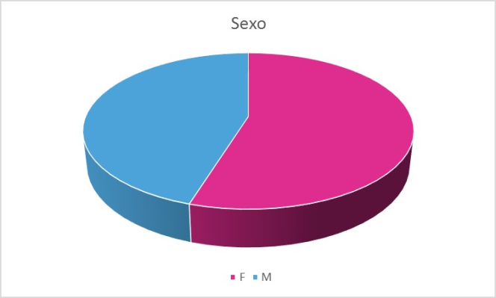
Fuente: Elaboración propia
A continuación, en la figura 3 se muestran los rangos de edad de los participantes.

Figura 3. Rangos de edad de los participantes
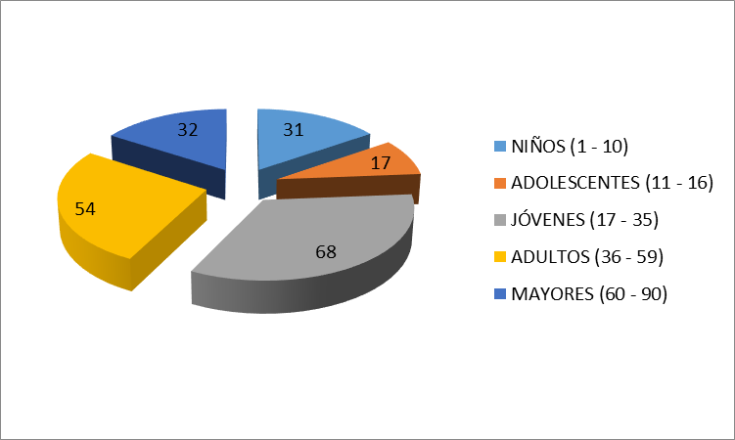
Fuente: Elaboración propia
Ahora, en la tabla 1 se muestra el nivel de escolaridad de las 197 personas encuestadas.
Tabla 1. Escolaridad de los encuestados
Primaria | Secundaria | Preparatoria | Universidad | Profesional
48 | 66 | 49 | 24 | 10
Fuente: Elaboración propia
De las personas encuestadas, en la actualidad 35 % se encuentran estudiando primaria y 27 % secundaria (figura 4).

Figura 4. Escolaridad actual
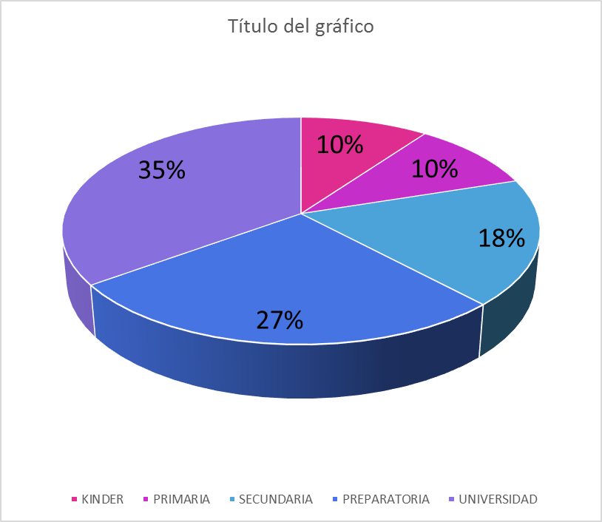

Fuente: Elaboración propia
Conociendo las cifras anteriores, la Universidad Tecnológica del Norte de Coahuila —consciente de la importancia del uso de la tecnología en el proceso de enseñanza-aprendizaje— pretende desarrollar proyectos interactivos para favorecer la educación en los niveles de primaria, secundaria y preparatoria que no tengan conectividad, pues se ha demostrado que las interacciones constituyen un elemento esencial para potenciar el desarrollo cognitivo (Murillo, 2000).

Medios de transporte utilizados
En la tabla 2 se muestra el tipo de transporte usado por las personas de la estación Río Escondido. Como se aprecia, 110 familias tienen un vehículo propio, mientras que 33 utilizan el transporte público. Debido a la zona geográfica —donde las temperaturas oscilan los 40 °C—, resultaría muy beneficiosa la creación de un paradero sustentable (Martínez, 13 de junio de 2016).

Tabla 2. Medios de transporte usados por los encuestados
Automóvil propio | Transporte público | Transporte de empresas | No tienen/no usan
110 | 33 | 1 | 53
Fuente: Elaboración propia

Disposición de efectivo
En el estudio se conoció que 73 personas reciben sus salarios por vía electrónica (tarjetas de débito), mientras que 40 lo hacen en efectivo. Esto significa que al no contar con un lugar para disponer del dinero se tienen que trasladar hasta dos lugares: Nava y Piedras Negras (tabla 3).

Tabla 3. Lugares en donde la población dispone de efectivo

Nava | Piedras Negras
7 | 139

Fuente: Elaboración propia

Servicios básicos
Las encuestas se llevaron a cabo tomando en cuenta dos variables: la familia, para obtener los datos generales del hogar sin que estos se repitieran o afectaran el resultado de la muestra, y la persona, para saber los datos de cada uno (edad, escolaridad, entre otros).
En cuanto a las familias, se conoció que uno de los principales problemas que los afecta es la falta de drenaje (43.9 % usa fosa séptica; ver imagen 1 en los anexos). Una fosa séptica “los tanques sépticos se constituyen por un tanque de forma rectangular o circular, construidos comúnmente con ladrillo, mortero y cemento” (Comisión Nacional del Agua [Conagua], 2015, p. 95). Lo que genera inconvenientes higiénicos. Por ende, es importante desarrollar proyectos que tengan un desarrollo sustentable, “concepto que propone la protección de la naturaleza, además de la equidad social presente y futura” (Ramírez, Sánchez y García, 2004, p. 55). Igualmente, se detectó que 56.1 % emplea letrinas (ver imagen 2 en los anexos). Al respecto, cabe mencionar que la Organización Mundial de la Salud (OMS) (2019) afirma que “la defecación al aire libre perpetúa un círculo vicioso de enfermedad y pobreza” (párr. 15).
Por otra parte, en lo referente a los recursos tecnológicos, solo 12 % de la población cuenta con wifi, ya que en la comunidad no existen redes de telecomunicaciones. De hecho, esto solo es posible a través de teléfonos celulares que no siempre tienen cobertura. Además, cabe mencionar que la única escuela primaria —que ofrece sus servicio a 31 niños de diferentes grados— no tiene conexión a internet, lo que disminuye la posibilidad de mejorar la calidad educativa (Aguilar, 2017). Sobre este aspecto, se debe tener presente que en la actualidad no se puede prescindir de la conectividad, elemento esencial para conseguir difundir el conocimiento (Álvarez, 2008).
Otra problemática detectada fue que solamente 24 % de los habitantes cuenta con calles pavimentadas y 51 % tiene banquetas, elementos importantes para agilizar la movilidad urbana (Secretaría de Desarrollo Agrario, 2017) (figura 5).

Figura 5. Servicios básicos
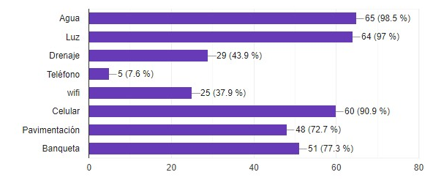
51 (25.88%)
48 (24.36%)
25 (12.69%)
Fosa
Fuente: Elaboración propia

Servicios de consumo
Otra limitación detectada se vincula con la ausencia de centros comerciales para adquirir artículos de primera necesidad; esto ocasiona que la población deba trasladarse a la ciudad más cercana (Piedras Negras) (figura 6).

Figura 6. Lugar de compras de alimentos
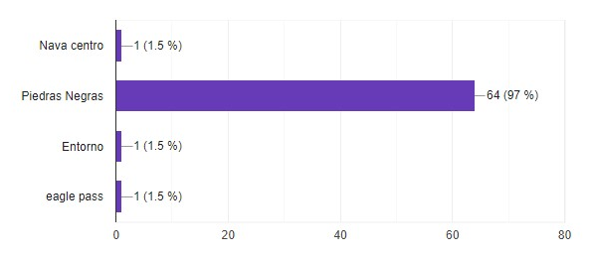
.
Fuente: Elaboración propia
En la encuesta también se conoció que 97 % de la población compra productos en Piedras Negras, con una frecuencia semanal de 43.1 % y quincenal de 44.6 % (figura 7), lo que demanda gastos extras de traslado.
Figura 7. Frecuencia de compras
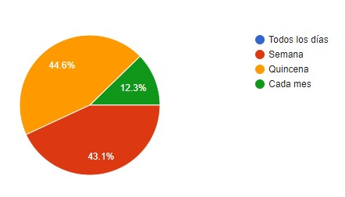

Fuente: Elaboración propia

Servicios médicos
En cuanto a los servicios médicos, se puede afirmar que la población está totalmente desprotegida, pues en la comunidad no existe ningún dispensario médico (figura 8), de ahí que las personas deban trasladarse a Piedras Negras. En otras palabras, no se materializa lo referido en el artículo 4 de la Constitución de la República Mexicana (Cámara de diputados del H. Congreso de la Unión , 1917):
Toda persona tiene derecho a la protección de la salud. La Ley definirá las bases y modalidades para el acceso a los servicios de salud y establecerá la concurrencia de la Federación y las entidades federativas en materia de salubridad general, conforme a lo que dispone la fracción XVI del artículo 73 de esta Constitución (párr. 4).

Figura 8. Lugares de atención Médica
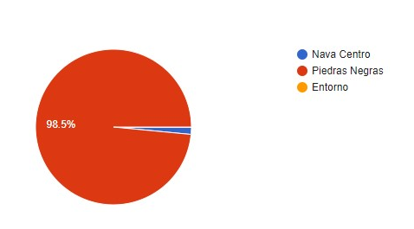

Fuente: Elaboración propia
A continuación, en la figura 9 se muestran los servicios médicos con que cuenta la comunidad:

Figura 9. Servicios médicos
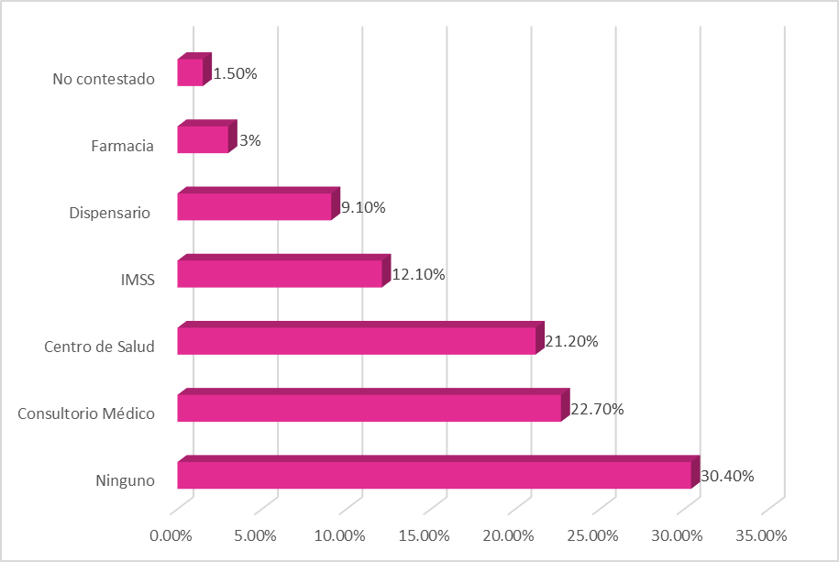
Fuente: Elaboración propia
Por otra parte, la comunidad respondió que no tenía algún servicio de ambulancia (figura 10), pues la que funciona se hallaba a 18 kilómetros de distancia. Aunado a esto, vale acotar que los encuestados informaron que desconocían los números telefónicos a los cuales podrían llamar para atender alguna emergencia, a pesar de que existe un decreto emitido por la Secretaría de Gobierno (2015) para promover esa información a través de la radiodifusión y los diversos mecanismo de telecomunicaciones. Por ello, se debe promover un programa para conocer los números de atención.
Figura 10. Servicios de ambulancia
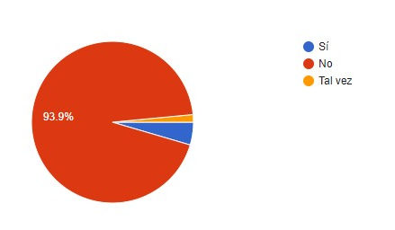

Fuente: Elaboración propia
Un fenómeno similar ocurre cuando se deben comprar medicamentos, los cuales solo se pueden adquirir en la ciudad de Piedras Negras (figura 11).

Figura 11. Lugares donde se pueden comprar medicamentos
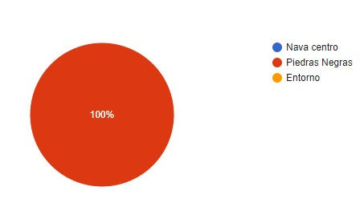

Fuente: Elaboración propia

Riesgos de seguridad
Como se ha dicho antes, la población encuestada debe trasladarse por carretera federal para adquirir alimentos y demás servicios básicos. En tal sentido, 66.7 % de las personas considera un riesgo hacer ese recorrido debido al flujo constante de automóviles y demás camiones de carga. Aunado a esto, deben atravesar las vías de tren, medio a través del cual los ferrocarriles trasladan “12.8% del total de carga transportada en México, transportando sustancias peligrosas como cloro, óxido de etileno y combustibles” (Secretaría de Comunicaciones y Transportes, 2015, p. 2). (Figura 12).

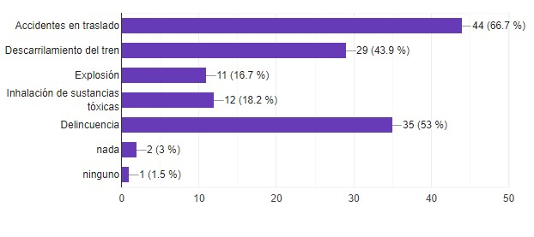
Figura 12. Riesgos percibidos por la población
Fuente: Elaboración propia
Sobre las cifras anteriores, vale acotar que el anuario estadístico de accidentes en carreteras federales muestra que en el año 2017 se registraron 11 883 colisiones, de las cuales 11 976 se produjeron entre vehículos ligeros, aunque en Coahuila solamente se produjeron 168 colisiones denunciadas (Cuevas, Mayoral y Mendoza, 2017).

Discusión
De acuerdo a los resultados anteriores podemos observar que entre las necesidades más apremiantes se encuentran la falta de drenaje, banquetas, pavimentación y telecomunicaciones, falta de servicios médicos y el gasto excesivo que debe realizar la comunidad al tener que trasladarse a más de 25 kilómetros en una carretera federal para lo más insignificante, como compras de alimentos y emergencias médicas.
Entre los posibles proyectos se analizará la posibilidad de implementar una red de telecomunicaciones, así como otorgar servicios de internet por convenio a través de la Universidad y el municipio, desarrollar plataformas por lo pronto en forma local para compartir el aprendizaje interactivo y buscar desarrollar proyectos sustentables para la solución de pavimentación y banquetas.
Gracias a la utilización de herramientas tecnológicas, este estudio nos arrojó resultados inmediatos, sobre la identificación de necesidades primarias en la Estación Rio Escondido, en el municipio de Nava Coahuila, lo que nos permitirá avanzar a la siguiente etapa que es la determinación de proyectos tecnológicos.
Una de las fortalezas de este estudio radica en que por la cercanía geográfica entre la Universidad y la comunidad Rio Escondido, se logra un contacto estrecho lo que permitirá el desarrollo de los proyectos que beneficien la comunidad.
Adicional a esto al estar ubicada la comunidad en el corredor industrial podría caber la posibilidad de realizar proyectos en vinculación Empresa-Municipio y Universidad.
Una de las debilidades que podemos identificar es la falta de gestión de recursos lo que podría limitar el desarrollo de los proyectos planeados.

Conclusiones
Los resultados enseñados en este trabajo evidencian el estado de aislamiento en la que se encuentra la comunidad objeto de estudio, así como algunas de sus necesidades más apremiantes, las cuales se relacionan con el drenaje, las banquetas, la pavimentación de las calles, las telecomunicaciones, los servicios médicos y la oferta de establecimientos comerciales.
Por este motivo, se considera pertinente desarrollar proyectos sustentables (p. ej., la construcción de paraderos y la pavimentación de las calles) a través del programa educativo de procesos industriales. De este modo se puede incrementar la calidad de vida de las personas y el cuidado al medio ambiente. Asimismo, se puede implementar una red de telecomunicaciones por convenio entre la universidad y el municipio para desarrollar plataformas que permitan fomentar el aprendizaje interactivo.
Además, resulta imprescindible ofrecer servicios médicos a esta comunidad para atender emergencias en el consultorio que se tiene disponible para estudiantes. Para ello, se pueden establecer convenios con empresas que pudieran contribuir a la adquisición de una ambulancia.

Agradecimientos
Se agradece al municipio de Nava, a la Universidad Tecnológica del Norte de Coahuila y al señor Néstor Fabián Acevedo Herrera, delegado municipal, por el apoyo brindado en el desarrollo de este proyecto. Igualmente, se agradece a las alumnas Margarita Bórquez Uribe y Joana Silva Acosta —estudiantes de la carrera de Procesos Industriales, Área Manufactura— por aplicar las encuestas de esta investigación y a los alumnos de Tecnologías de la Información por el vaciado de los datos en Google Forms.

Referencias
Agua, C. N. (2015). Diseño de plantas de tratamiento de aguas residuales municipales: Saneamiento básico. Manual de agua potable, alcantarillado y saneamiento, 69.
Aguilar, M. (2017). Aprendizaje y Tecnologías de Información y Comunicación; Hacia nuevos escenarios educativos. Revista Latinoamericana de Ciencias Sociales, Niñez y Juventud, 10.
Alfredo, R. T., Manuel, S. N., & Alejandro, G. C. (2004). El desarrollo sustentable: Interpretación y análisis. Revista del Centro de Investigación Universidad La Salle.
América, P. d. (2005). ¿Qué es Google Form?. Recuperado el Agosto de 2019, de https://www.google.com/intl/es_mx/forms/about/
Ana Cecilia Cuevas Colunga, E. F. (2017). Anuario estadístico de accidentes en carreteras federales . Querétaro: Secretaría de Comunicaciones y Transportes.
Asociación Mexicana de Parques Industriales privados. (2017). ¿Qué es un parque industrial? Obtenido de https://ampip.org.mx/es/sector-parques-industriales/
Asociación Mexicana de Parques Industriales Privados, A. (2017). ¿Qué és un parque industrial? Obtenido de https://ampip.org.mx/es/sector-parques-industriales/
Cámara de diputados del H. Congreso de la Unión . (5 de febreo de 1917). Constitución Política de los Estados Unidos Mexicanos.
Castilla, C. L. (2008). Derecho de las Telecomunicaciones. Miguel Angel Porrua.
Federación, D. O. (2015). Instituto Federal de Telecomunicaciones. Obtenido de http://www.dof.gob.mx/nota_detalle.php?codigo=5480873&fecha=27/04/2017
Gaete, C. M. (2016). Prototipos de paraderos de buses que favorecen la movilidad sustentable. Obtenido de http://www.plataformaurbana.cl/archive/2016/06/13/3-prototipos-de-paraderos-de-buses-que-favorecen-la-movilidad-sustentable/
Google. (s.f.). Formulario Google. Obtenido de https://sites.google.com/site/formugogle/-para-que-sirve
Hernández Sampieri, R., Fernández Collado, C., & Baptista Lucio, P. (2000). Metodología de la Investigación (Segunda ed.). México: McGraw-Hill.
Maslow, A. (2005). La Piramide de Maslow. cd de México: Kairos.
QuestionPro. (2019). QuestionPro. Recuperado el Agosto de 2019, de https://www.questionpro.com/es/calculadora-de-muestra.html
Ramón, J. M. (2000). Un entorno interactivo de aprendizaje. Barcelona.
Salud, O. M. (2019). https://www.who.int. Recuperado el Agosto de 2019, de https://www.who.int/es/news-room/fact-sheets/detail/sanitation
Secretaría de Desarrollo Agrario, T. y. (2017). Manual de calles, diseño vial para ciudades mexicanas. Ciudad de México: Gobierno de la República Mexicana.
Transportes, S. d. (2015). Centro Nacional de Prevención de Desastres. Obtenido de http://www.cenapred.gob.mx/es/Publicaciones/archivos/358-INFOGRAFACUIDADOCONELTREN!.PDF

Anexos

Diseño de la encuesta
¿Con qué servicios cuenta?
 Agua
 Luz
 Drenaje
 Teléfono
 Wifi
 Celular
 Pavimentación
 Banqueta

¿En dónde acostumbra comprar víveres?
 Nava Centro
 Piedras Negras
 Entorno
 Otros
¿Con qué frecuencia?
 Todos los días
 Semanal
 Quincenal
 Cada mes

¿Con cuál de los siguientes servicios cuenta?
 Consultorio médico
 Dispensario médico
 Centro de salud
 Farmacia
 Otros

¿En caso de emergencia a dónde se traslada?
 Nava Centro
 Piedras Negras
 Entorno
 Otros

¿Cuánto tiempo tarda (en minutos) en trasladarse en una emergencia?
 0 - 15
 16 - 30
 31 - 45

¿Tiene algún servicio de ambulancia?
 Sí
 No
 Tal vez

¿En dónde compra medicamentos?
 Nava Centro
 Piedras Negras
 Entorno
 Otros

¿Cuáles números de emergencia conoce?
 911
 Cruz Roja
 Bomberos
 Ninguna
 Otros

¿Conoce los riesgos de seguridad que hay en su entorno?
 Sí
 No
 Tal vez

De la siguiente lista, ¿cuáles considera riesgos para su familia?
 Accidente en traslado
 Descarrilamiento del tren
 Explosión
 Inhalación de sustancias tóxicas
 Delincuencia
 Otros

¿Conoce algún procedimiento de seguridad que le indique qué hacer en caso de emergencia?
 Sí
 No
 Tal vez
¿Se siente seguro en su comunidad?
 Sí
 No
 Tal vez

La inseguridad le es provocada por:
 Inmigrantes
 Delincuentes
 Otros

¿Cuántas personas viven en casa?
De la misma manera, la encuesta anterior (diseñada en Google Forms) se complementó con una sección en una hoja de cálculo de Excel que incluyó las siguientes preguntas por cada habitante en la vivienda.

• N.° persona
• Edad
• Sexo (M/F)

Escolaridad:
• Jardín de niños
• Primaria
• Secundaria
• Preparatoria
• Universidad
• Profesional

Ocupación
• Lugar de trabajo

Salud
• Tiene alguna discapacidad

Medio de transporte
• Propio
• Público
• Empresarial
• Otro

Tiempo de traslado
• 0 - 15
• 16 - 30
• 31 - 45
• 45 o más

Forma de pago
• Tarjeta
• Efectivo

Lugar de disposición
• Nava Centro
• Piedras Negras
• Entorno

Evidencia fotográfica

Imagen 1. Fosa séptica

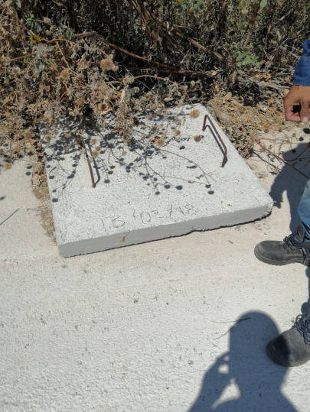
Fuente: Elaboración propia

Imagen 2. Letrina

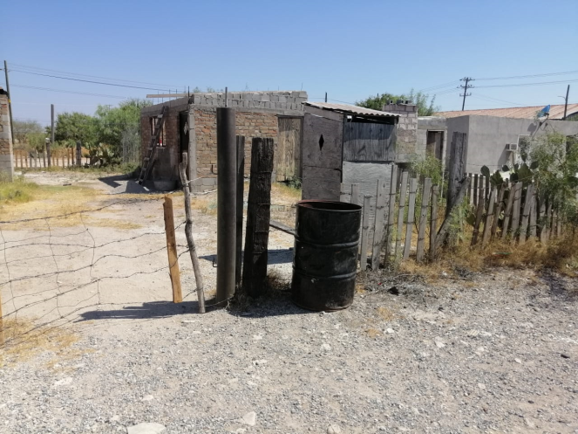
Fuente: Elaboración propia

